Plano de Teste

Escopo: Lobby, Partida, Loja e Roleta
Objetivos: Responsivo, Sem travar, Comandos simples e indicativos simples
Critérios: 90% de todos os casos tem que estar OK e sem bugs que afetem o jogo inteiro
Métricas: Quantidade de Bugs, Está OK ou não está e print de tudo que estiver com erro

Caso de Uso

Lobby -> Passos -> Entrar no jogo -> Esperado -> Entrar no jogo e aparecer no Lobby automaticamente -> Resultado + evidência
Partida -> Passos -> Esperar no Lobby até a partida começar e depois ser o unico vivo na arena -> Esperado -> Ser teleportado para a arena e conseguir usar os botões de aumento ou redução de força para sobreviver e ser o unico na arena -> Resultado + evidência
Roleta -> Passos -> Ir até a roleta e apertar E -> Esperado -> Abrir a roleta e apertar para girar -> Resultado + evidência

Loja -> Passos -> Ir até a loja e segurar E -> Esperado -> Abrir a loja e comprar algum ovo se tiver interesse -> Resultado + evidência

Bug Report

Sem Btn para girar a roleta, ao clicar na roleta era para ser possível interagir com ela, mas não havia como gira-lá para obter recompensas, com isso não teria sentido em ter uma roleta se não fosse possível interagir com tal
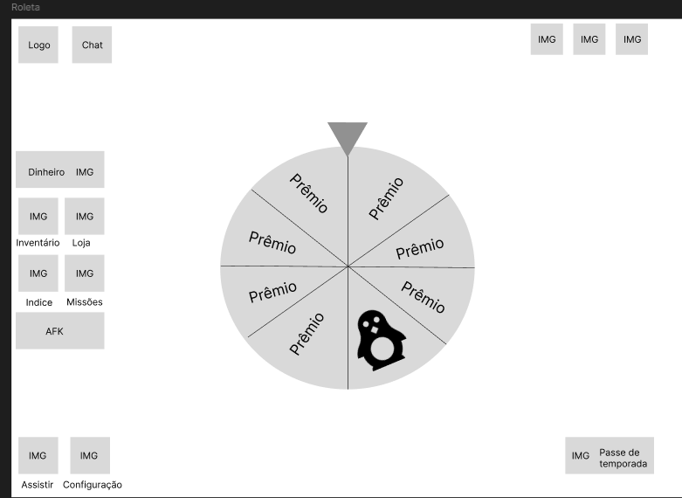

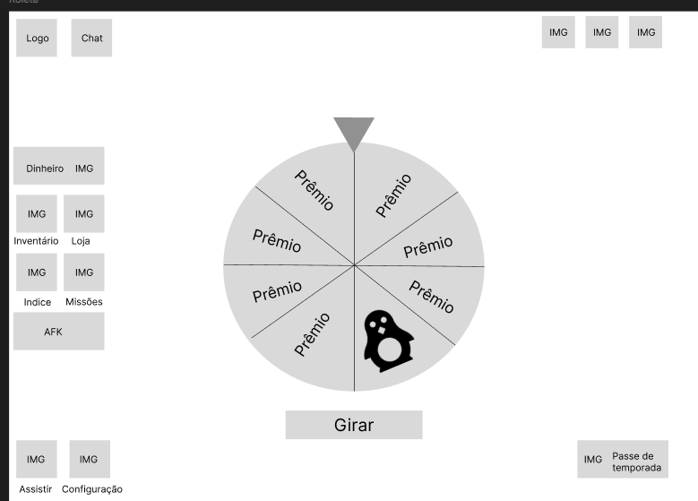
Testado por Guilherme de Marco.

